Активные москвичи выбрали имя новому метропоезду
07.07.2016
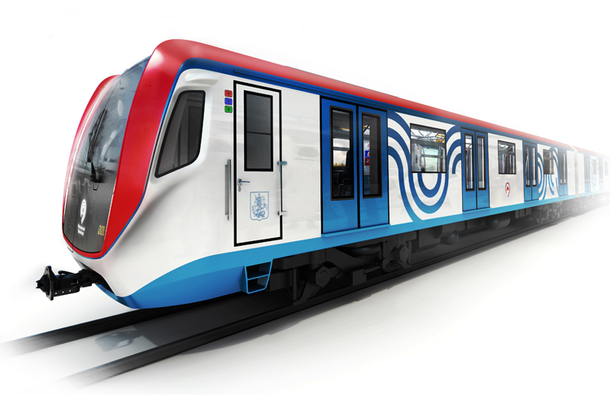
Участники столичного проекта «Активный гражданин» выбрали имя для поезда нового поколения, который пополнит подвижной состав Московского метрополитена в 2017 году.
Большинство голосовавших остановились на варианте «Москва» (более 15 процентов участников выбрали это название для нового типа состава). С небольшим отставанием, но следующим по популярности вариантом оказалась «Столица». Всего в электронном референдуме приняли участие более 220 тысяч человек, которые выбирали имя из 10 предложенных вариантов, ранее отобранных на портале Правительства Москвы (из более 3,6 тысяч предложений). «Одни из самых упоминаемых названий - «Ласточка», «Стриж» и «Сокол» - в шорт-лист голосования не вошли, так как данные имена уже носят поезда РЖД», - сообщили в «Активном гражданине».
Особенностями составов нового поколения, которые появятся в 2017 году столичном метрополитене, являются широкий дверной проем, улучшенный салон и сквозной проход через все вагоны. Кроме того, они оборудованы современными системами вентиляции и освещения.

Адрес страницы: http://uvao.mos.ru/presscenter/news/detail/3299469.html
Префектура Юго-Восточного административного округа города Москвы

